Đơn vị chủ trì:  Số:  Ngày ban hành: | Khối Pháp chế & Tuân thủ - Phòng Quản trị quy định nội bộ  0008.PGV.2026(1)  05.06.2026

QUY TRÌNH ĐÁNH GIÁ TÁC ĐỘNG VĂN BẢN PHÁP LUẬT
-------------------------

- Phạm vi điều chỉnh và đối tượng áp dụng
- Quy trình này thiết lập, thống nhất trình tự, cơ chế phối hợp trong việc đánh giá tác động Văn bản pháp luật (VBPL) mới ban hành đối với hoạt động của SACOMBANK và phân định trách nhiệm của các đơn vị, cá nhân liên quan trong việc bảo đảm tuân thủ VBPL.
- Quy trình này áp dụng trên toàn hệ thống SACOMBANK tại Việt Nam.
- Nguyên tắc chung
Việc đánh giá tác động VBPL mới ban hành phải đảm bảo một số nguyên tắc như sau:
- Được thực hiện đầy đủ, chính xác, kịp thời và bám sát hoạt động thực tế của Ngân hàng nhằm nhận diện toàn diện các nội dung chịu tác động từ VBPL.
- Xác định đầy đủ nghĩa vụ, trách nhiệm và yêu cầu tuân thủ phát sinh từ VBPL mới ban hành để bảo đảm triển khai thống nhất trong toàn hệ thống Ngân hàng.
- Xác định cụ thể giải pháp thực hiện, đơn vị chủ trì, đơn vị phối hợp, thời hạn hoàn thành và kết quả triển khai đối với từng nội dung chịu tác động.
- Phối hợp chặt chẽ giữa các đơn vị liên quan nhằm thống nhất xác định nội dung chịu tác động và tổ chức triển khai thực hiện.
- Việc đánh giá tác động và tổ chức triển khai phải bảo đảm tính hiệu quả, khả thi, phù hợp với mô hình tổ chức, hoạt động và điều kiện thực tế của Ngân hàng.
- Phân định trách nhiệm:
- Phòng Quản trị quy định nội bộ (P.QTQĐNB) đầu mối hướng dẫn, đánh giá tác động VBPL, bao gồm các nội dung chính: (i) Xác định nội dung quy định pháp luật mới, các vấn đề, nghĩa vụ cần tuân thủ; (ii) Xây dựng, thống nhất kế hoạch triển khai để tuân thủ quy định pháp luật với đơn vị liên quan; (iii) Hỗ trợ đơn vị liên quan xây dựng, rà soát quy định nội bộ, lĩnh vực, nghiệp vụ bị tác động; (iv) phối hợp xử lý các vướng mắc về việc tuân thủ quy định của pháp luật theo quy định nội bộ của Ngân hàng.
- Các đơn vị liên quan: (i) Rà soát, xác định, thống nhất các nội dung chịu tác động và đề xuất/tham mưu giải pháp triển khai để tuân thủ đối với nghiệp vụ, lĩnh vực, chức năng do đơn vị phụ trách; (ii) Triển khai giải pháp đúng, đủ, phù hợp với thời điểm có hiệu lực của VBPL, cập nhật thông tin/tiến độ xây dựng, điều chỉnh văn bản nội bộ cho P.QTQĐNB để đầu mối báo cáo Cấp thẩm quyền; (iii) Chịu trách nhiệm, rủi ro phát sinh trong trường hợp không kịp thời tuân thủ quy định pháp luật.
- Phụ lục và Mẫu biểu
- PL01.0008.PGV: Quy trình Đánh giá tác động VBPL
- PL02.0008.PGV: Quy trình Đánh giá tác động VBPL (rút gọn)
- MB01.0008.PGV: Đánh giá tác động
- MB02.0008.PGV: Báo cáo tiến độ xây dựng, điều chỉnh văn bản lập quy theo <Tên VBPL>
- Quản lý sự thay đổi
Quy trình này có hiệu lực thi hành kể từ ngày 10.06.2026.
Những vấn đề chưa được đề cập đến trong Quy trình này được thực hiện theo các quy định có liên quan của pháp luật và của SACOMBANK.
Việc sửa đổi, bổ sung Quy trình này do Tổng giám đốc quyết định trên cơ sở đề nghị của Phòng Quản trị quy định nội bộ.

KT. Quyền Tổng giám đốc
Phó Tổng giám đốc thường trực

PL01.0008.PGV: Quy trình Đánh giá tác động văn bản pháp luật
  - Lưu đồ

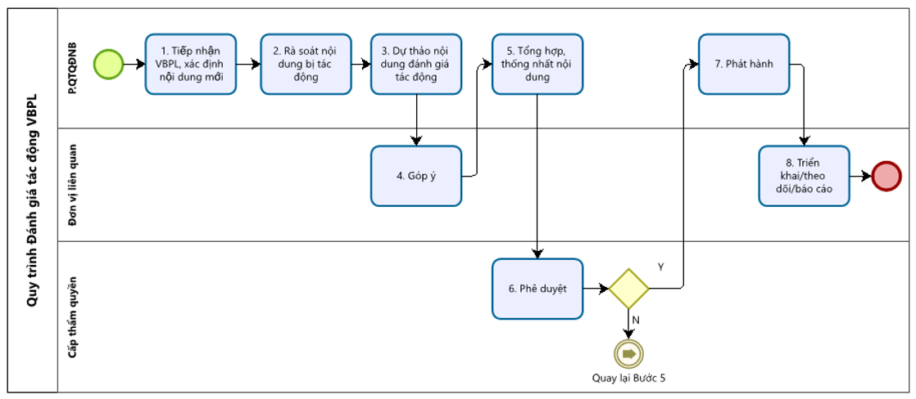
  - Diễn giải
Bước | Nội dung | Chi tiết
- Tiếp nhận VBPL, xác định nội dung mới | Người chịu TN | P.QTQĐNB
- Tiếp nhận VBPL, xác định nội dung mới | Mô tả | - Tiếp nhận VBPL  - Xác định:  - Các nội dung mới của VBPL  - Thời điểm có hiệu lực của VBPL  Chuyển Bước 2
- Tiếp nhận VBPL, xác định nội dung mới | Danh mục hồ sơ | VBPL do cơ quan có thẩm quyền ban hành
- Tiếp nhận VBPL, xác định nội dung mới | Hệ thống | Kênh Văn thư/email của P.PC/trang Thư viện pháp luật
- Rà soát nội dung bị tác động | Người chịu TN | P.QTQĐNB
- Rà soát nội dung bị tác động | Mô tả | - Rà soát, xác định VBLQ, nghiệp vụ bị tác động bởi VBPL  - Tiêu chí đánh giá tác động:  - Phạm vi ảnh hưởng của VBPL đối với VBLQ, nghiệp vụ, lĩnh vực hoạt động của Ngân hàng  - Mức độ phù hợp, tuân thủ của VBLQ, nghiệp vụ, lĩnh vực hoạt động của Ngân hàng với VBPL  - Phương án xử lý để tuân thủ (điều chỉnh VBLQ, hệ thống thông tin, thỏa thuận với đối tác,…)  Chuyển Bước 3
 | Danh mục hồ sơ | VBPL do cơ quan có thẩm quyền ban hành
 | Công cụ | - Danh mục VBLQ của Ngân hàng  - Các nghiệp vụ, lĩnh vực hoạt động thực tế của Ngân hàng
- Dự thảo nội dung đánh giá tác động | Người chịu TN | P.QTQĐNB
- Dự thảo nội dung đánh giá tác động | Mô tả | Xây dựng dự thảo nội dung đánh giá tác động, bao gồm các nội dung chính:  - Văn bản nội bộ, nghiệp vụ, lĩnh vực hoạt động bị tác động  - Đơn vị liên quan (Đơn vị quản lý văn bản, nghiệp vụ, lĩnh vực hoạt động theo ngành dọc)  Chuyển Bước 4
- Dự thảo nội dung đánh giá tác động | Mẫu biểu | MB01.0008.PGV: Đánh giá tác động
- Dự thảo nội dung đánh giá tác động | Danh mục hồ sơ | VBPL do cơ quan có thẩm quyền ban hành
- Góp ý | Người chịu TN | Đơn vị liên quan
- Góp ý | Mô tả | - P.QTQĐNB gửi Đơn vị liên quan góp ý dự thảo đánh giá tác động  - Đơn vị liên quan rà soát, điều chỉnh/bổ sung nội dung bị tác động, đề xuất giải pháp, kế hoạch triển khai để tuân thủ theo văn bản, nghiệp vụ, lĩnh vực phụ trách  Chuyển Bước 5
 | Danh mục hồ sơ | - VBPL do cơ quan có thẩm quyền ban hành  - Dự thảo đánh giá tác động
 | Hệ thống | MSTeam, Email
- Tổng hợp, thống nhất nội dung | Người chịu TN | P.QTQĐNB
- Tổng hợp, thống nhất nội dung | Mô tả | - Tổng hợp nội dung góp ý từ Đơn vị liên quan  - Trao đổi, thống nhất nội dung dự thảo đánh giá tác động với Đơn vị liên quan (nếu có)  Chuyển Bước 6
- Tổng hợp, thống nhất nội dung | Danh mục hồ sơ | - VBPL do cơ quan có thẩm quyền ban hành  - Dự thảo đánh giá tác động  - Góp ý của Đơn vị liên quan
- Tổng hợp, thống nhất nội dung | Hệ thống | MSTeam, Email, trao đổi trực tiếp
- Phê duyệt | Người chịu TN | Cấp thẩm quyền
- Phê duyệt | Mô tả | - Trường hợp duyệt: chuyển Bước 7  - Trường hợp không duyệt: P.QTQĐNB điều chỉnh nội dung, quay lại Bước 5
- Phê duyệt | Danh mục hồ sơ | - VBPL do cơ quan có thẩm quyền ban hành  - Dự thảo đánh giá tác động
- Phê duyệt | Công cụ | Theo phân công, phân quyền trong từng thời kỳ
- Phê duyệt | Hệ thống | ePortal
 | TAT | ≤ 01 ngày làm việc
- Phát hành | Người chịu TN | P.QTQĐNB
- Phát hành | Mô tả | Chuyển nội dung đánh giá tác động đã được phê duyệt đến các Đơn vị liên quan để triển khai  Chuyển Bước 8
- Phát hành | Danh mục hồ sơ | Bản đánh giá tác động đã được phê duyệt
- Phát hành | Hệ thống | Email
- Triển khai/theo dõi/báo cáo | Người chịu TN | Đơn vị liên quan
- Triển khai/theo dõi/báo cáo | Mô tả | - Đơn vị liên quan triển khai theo nội dung đã được phê duyệt  - Lập báo cáo theo dõi, đánh giá tình hình triển khai theo yêu cầu của Cấp thẩm quyền:  - P.QTQĐNB: báo cáo tiến độ xây dựng, điều chỉnh văn bản lập quy  - Các Đơn vị liên quan: báo cáo tính tuân thủ theo trách nhiệm ngành dọc theo yêu cầu cua Cấp thẩm quyền (nếu có), đảm bảo nghiệp vụ, lĩnh vực do Đơn vị liên quan phụ trách tuân thủ đúng, đủ, kịp thời theo thời điểm có hiệu lực VBPL
 | Mẫu biểu | MB02.0008.PGV: Báo cáo tiến độ xây dựng, điều chỉnh văn bản lập quy theo <Tên VBPL>
 | Danh mục hồ sơ | Đánh giá tác động đã được phê duyệt

PL02.0008.PGV: Quy trình Đánh giá tác động văn bản pháp luật (rút gọn)

- Lưu đồ

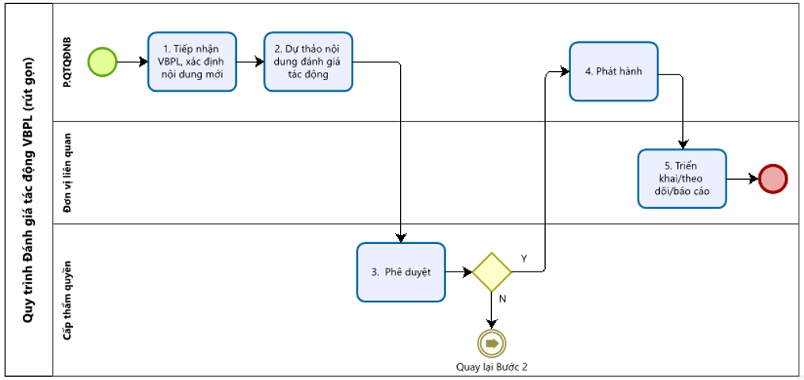

- Diễn giải
Bước | Nội dung | Chi tiết
1. Tiếp nhận VBPL, rà soát nội dung tác động | Người chịu TN | P.QTQĐNB
1. Tiếp nhận VBPL, rà soát nội dung tác động | Mô tả | - Tiếp nhận VBPL  - Xác định:  - Các nội dung mới của VBPL  - Thời điểm có hiệu lực của VBPL  - Rà soát, xác định nghiệp vụ, lĩnh vực bị tác động bởi VBPL  Chuyển Bước 2
1. Tiếp nhận VBPL, rà soát nội dung tác động | Danh mục hồ sơ | VBPL do cơ quan có thẩm quyền ban hành
1. Tiếp nhận VBPL, rà soát nội dung tác động | Công cụ | Các nghiệp vụ, lĩnh vực hoạt động thực tế của Ngân hàng
1. Tiếp nhận VBPL, rà soát nội dung tác động | Hệ thống | Kênh Văn thư, email của P.PC, trang Thư viện pháp luật
2. Dự thảo nội dung đánh giá tác động | Người chịu TN | P.QTQĐNB
2. Dự thảo nội dung đánh giá tác động | Mô tả | Xây dựng dự thảo nội dung đánh giá tác động  Chuyển Bước 3
2. Dự thảo nội dung đánh giá tác động | Mẫu biểu | MB01.0008.PGV: Đánh giá tác động
2. Dự thảo nội dung đánh giá tác động | Danh mục hồ sơ | VBPL do cơ quan có thẩm quyền ban hành
3. Phê duyệt | Người chịu TN | Cấp thẩm quyền
3. Phê duyệt | Mô tả | - Trường hợp duyệt: chuyển Bước 4  - Trường hợp không duyệt: P.QTQĐNB điều chỉnh nội dung, quay lại Bước 2
3. Phê duyệt | Danh mục hồ sơ | - VBPL do cơ quan có thẩm quyền ban hành  - Dự thảo đánh giá tác động
3. Phê duyệt | Công cụ | Theo phân công, phân quyền trong từng thời kỳ
3. Phê duyệt | Hệ thống | ePortal, email
 | TAT | ≤ 01 ngày làm việc
4. Phát hành | Người chịu TN | P.QTQĐNB
4. Phát hành | Mô tả | Chuyển nội dung đánh giá tác động đã được phê duyệt đến các Đơn vị liên quan để triển khai  Chuyển Bước 5
4. Phát hành | Danh mục hồ sơ | Bản đánh giá tác động đã được phê duyệt
4. Phát hành | Hệ thống | Email
5. Triển khai/theo dõi/báo cáo | Người chịu TN | Đơn vị liên quan
5. Triển khai/theo dõi/báo cáo | Mô tả | - Đơn vị liên quan triển khai theo nội dung đã được phê duyệt  - Các Đơn vị liên quan: báo cáo tính tuân thủ theo trách nhiệm ngành dọc theo yêu cầu của Cấp thẩm quyền (nếu có), đảm bảo nghiệp vụ, lĩnh vực do Đơn vị liên quan phụ trách tuân thủ đúng, đủ, kịp thời theo thời điểm có hiệu lực VBPL
 | Danh mục hồ sơ | Bản đánh giá tác động đã được phê duyệt

Đơn vị chủ trì:  Số:  Ngày ban hành: | Khối Pháp chế & Tuân thủ - Phòng Quản trị quy định nội bộ  …  dd.mm.yyyy

ĐÁNH GIÁ TÁC ĐỘNG <TÊN VBPL>

- Thông tin chung <Tên VBPL>
- …
- …
- Tác động đến Ngân hàng
- Lĩnh vực/Nghiệp vụ bị tác động
- …
- …
- Văn bản lập quy bị tác động:
- …
- …
- Các nội dung khác (nếu có):
- …
- …
- Phân công thực hiện
Stt | Đơn vị đầu mối | Nội dung chính cần thực hiện | VBLQ cần điều chỉnh | Ngày bắt đầu | Ngày dự kiến hoàn tất | Hiệu lực của VBPL
1 | … | … | … | … | … | …
2 | … | … | … | … | … | …

Phòng Quản trị quy định nội bộ

Phó Tổng giám đốc/GĐK/PGĐ Khối PC & TT

Đơn vị chủ trì:  Số:  Ngày ban hành: | Khối Pháp chế & Tuân thủ - Phòng Quản trị quy định nội bộ  …  dd.mm.yyyy

BÁO CÁO
V/v: tiến độ xây dựng, điều chỉnh văn bản lập quy theo <Tên VBPL>

Kính gửi: …

P.QTQĐNB báo cáo tiến độ xây dựng, điều chỉnh các Văn bản lập quy để đảm bảo tuân thủ <Tên VBPL> như sau:
Stt | Đơn vị đầu mối | Nội dung chính cần thực hiện | VBLQ cần điều chỉnh | Hiệu lực của <Tên VBPL> | Tiến độ | Trạng thái  tuân thủ | Ghi chú
1 | … | … | … | … | o Chưa gửi dự thảo  o Đang thẩm định  o Đang trình ký  o Đã ban hành | o Đã tuân thủ  o Đang triển khai để tuân thủ  o Khả năng không thể tuân thủ | …
2 | … | … | … | … |  |  | …

Trân trọng.

P.QTQĐNB

Đánh giá tác động là quá trình so sánh, phân tích, đánh giá các Văn bản pháp luật có ảnh hưởng đến hoạt động, văn bản của SACOMBANK.
Văn bản pháp luật là văn bản có chứa quy phạm pháp luật, được ban hành theo đúng thẩm quyền, hình thức, trình tự, thủ tục quy định tại Luật ban hành văn bản quy phạm pháp luật.
Dựa trên việc đọc, xác định nội dung mới của VBPL, P.QTQĐNB sẽ chủ động quyết định áp dụng quy trình rút gọn để đánh giá tác động VBPL
Áp dụng đối với các VBPL có nội dung phức tạp (có tác động đến VBLQ, nghiệp vụ đang triển khai,…), ảnh hưởng lớn đến hoạt động Ngân hàng
P.PC phải kịp thời cập nhật, phổ biến VBPL (qua Phiếu ý kiến tham mưu xử lý công việc theo yêu cầu từ Cơ quan quản lý Nhà nước, Điểm tin pháp luật, ấn phẩm truyền thông nội bộ, email,…). Đối với các văn bản quan trọng, ảnh hưởng lớn đến Ngân hàng, ngay khi nhận được văn bản, P.PC phải gửi văn bản qua email đến P.QTQĐNB và các Đơn vị liên quan
Áp dụng đối với các VBPL có nội dung đơn giản, tác động không trọng yếu và/hoặc không tác động đến VBLQ của Ngân hàng
Có thể sử dụng mẫu biểu hoặc cập nhật trực tiếp nội dung đánh giá tác động qua email/hệ thống để lưu ý Đơn vị thực hiện

